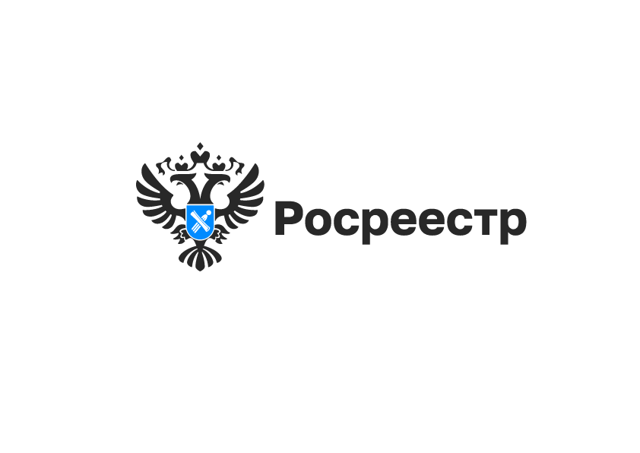

**Новосибирский Росреестр ответил на вопросы жителей региона**

24 августа 2022 года новосибирский Росреестр провел консультации по вопросам оформления недвижимого имущества по нотариальным документам.

Публикуем ответы на вопросы, поступившие в ходе «горячей» телефонной линии.

*Можно ли оформить право на недвижимость, полученную по наследству, если на объект наложен арест?*

На этапе проверки принятых документов специалистами Росреестра обязательно будут сделаны запросы в суд или к судебным приставам-исполнителям о возможности государственной регистрации прав наследника. До получения ответа процесс регистрации будет приостановлен.

*В какие сроки будут оформлены документы на недвижимость, полученную по наследству, в Росреестре?*

При оформлении документов через нотариуса в электронном виде срок регистрации составит один день.

*Что делать, если подлинник нотариального договора утерян?*

Необходимо обратиться к нотариусу, удостоверившему нотариальный договор, за выдачей его дубликата.

***Материал подготовлен Управлением Росреестра по Новосибирской области***

**Об Управлении Росреестра по Новосибирской области**

Управление Федеральной службы государственной регистрации, кадастра и картографии по Новосибирской области (Управление Росреестра по Новосибирской области) является территориальным органом федерального органа исполнительной власти, осуществляющим функции по государственной регистрации прав на недвижимое имущество и сделок с ним, государственному кадастровому учету недвижимого имущества, по оказанию государственных услуг в сфере осуществления государственной регистрации прав на недвижимое имущество и государственного кадастрового учета недвижимого имущества, землеустройства, государственного мониторинга земель, а также функции по государственной кадастровой оценке, федеральному государственному надзору в области геодезии и картографии, государственному земельному надзору, надзору за деятельностью саморегулируемых организаций оценщиков, контролю деятельности саморегулируемых организаций арбитражных управляющих. Руководителем Управления Росреестра по Новосибирской области является Светлана Евгеньевна Рягузова.

**Контакты для СМИ:**

Управление Росреестра по Новосибирской области

630091, г.Новосибирск, ул.Державина, д. 28

Электронная почта:

[oko@54upr.rosreestr.ru](mailto:oko@54upr.rosreestr.ru)

[54_upr@rosreestr.ru](mailto:54_upr@rosreestr.ru)

Сайт: [Росреестр](https://rosreestr.gov.ru/)

Мы в ВКонтакте: [Управление Росреестра по Новосибирской области](https://vk.com/rosreestr_nsk)

[ЯндексДзен](https://zen.yandex.ru/id/604850742889ec)

[Телеграм](https://t.me/rosreestr_nsk)